« Si » – Zaz

Fiche élève B1+

|  |  |  |
| --- | --- | --- |
| Thèmes | Les différences dans le monde  L’espoir |  |
| Idées d’exploitations pédagogiques | **Objectifs communicatifs**  Comprendre les paroles d’une chanson  Formuler des hypothèses | **Kommunikative færdigheder** |
| **Objectifs linguistiques**  Le conditionnel | **Sprog og sprogbrug** |
| **Objectifs culturels**  Découvrir une chanson française | **Kultur- og samfundsforhold** |
|  |  |  |
| **Stratégie métacognitive**  Aborder une chanson française pour travailler sur le conditionnel | **Sprogtilegnelse** |
| Temps à y consacrer | 100 minutes |  |

**« Si » - Zaz**

1. **Avant de commencer : Compléter les phrases suivantes en utilisant le conditionnel :**

Si j’étais riche, je …………………………………………………………………………………………………………………………………

Si je savais me battre, je ……………………………………………………………………………………………………………………..

Si j’étais mondialement célèbre, je ………………………………………………………………………………………………………

Si je parlais français couramment, je ……………………………………………………………………………………………………

Si on pouvait mettre Paris en bouteille, je ………………………………………….……………………………………………….

[https://encrypted-tbn1.gstatic.com/images?q=tbn:ANd9GcRnwt3OYQDvoSeqORVl0V22J3Skq_8xls4vmPtrW6WLmSZFSJG01g](http://www.google.fr/imgres?biw=1366&bih=651&tbm=isch&tbnid=37yJ3L9Zu9hT4M:&imgrefurl=http://parisvf.com/fr/2011/04/11/avec-des-si-on-mettrait-paris-en-bouteille/&docid=6FHxOSWZKOkVGM&imgurl=http://parisvf.com/wp-content/uploads/2012/12/paris-en-bouteille.jpg&w=67&h=154&ei=IgrRUtaJBuOb0QWRwYGgDA&zoom=1&iact=rc&dur=1275&page=2&start=20&ndsp=28&ved=0CJkBEK0DMBU)

« Avec des « si » on mettrait Paris en bouteille » est une expression française qui signifie qu’à force de suppositions tout est possible.

1. **Regarder le clip sans le son :**
2. Décrire la chanteuse :

………………………………………………………………………………………………………………………………………………………………………………………………………………………………………………………………………………………………………………………………………………………………………………………………………………………………………………………………………………………………………………………………………………………………………………………………………………………………………………………………………………………………………………………………………………………………………………………………………………………………………………………………………………………………………………………………………………………………………………

1. Dans le clip, on voit une série d’images : compléter les légendes de ces images :

1). ……………………………………………………………. à la sortie des escalators du ………………………………………..

2). …………………………………..………… d’une ……………………………… détruite rempli de …………………………..

3). Paysan avec un ………………………………………………… dans son ……………………………………….

4). ………………………………………………… qui vérifie la qualité du …………………….

5). Femme qui ………………………………………………………….. son champ.

6). …………………………………………………….. qui cueille des ……………………………………………………...

7). Agriculteur qui sème du riz dans un ………………………………………………. avec ses ……………………………….

8). Homme et …………………………………….. qui ………………………………………………………… dans un champ.

1. À quels pays renvoient les images suivantes ?

|  |  |
| --- | --- |
| ………………………………………………………………………… | ……………………………………………………………………………  …………………………………………………………………………… |
| Voitures sur le périphérique  Décharge d’électroménager  Homme qui fait la manche  Personnes allant au travail | Enfants dans une cour d’école  Femme qui vend ses légumes  Femme qui sourit  Homme qui ramène ses bœufs du champ |

1. **Regarder le clip avec le son :**

a). Entourer ce qu’elle pourrait être :

1.[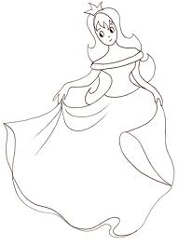](http://www.google.fr/imgres?start=225&sa=X&biw=1366&bih=651&tbm=isch&tbnid=c4ddf-D6ft2x3M:&imgrefurl=http://www.teteamodeler.com/glossaire/mots/glos-p/princesse.asp&docid=EsfDc9fLc5B07M&imgurl=http://www.teteamodeler.com/images/illustration/Image/pavcentral/princesse1.jpg&w=595&h=823&ei=Fx7RUpn2JOmn0QX7rYCQBg&zoom=1&iact=rc&dur=2161&page=8&ndsp=33&ved=0CGgQrQMwITjIAQ) 2.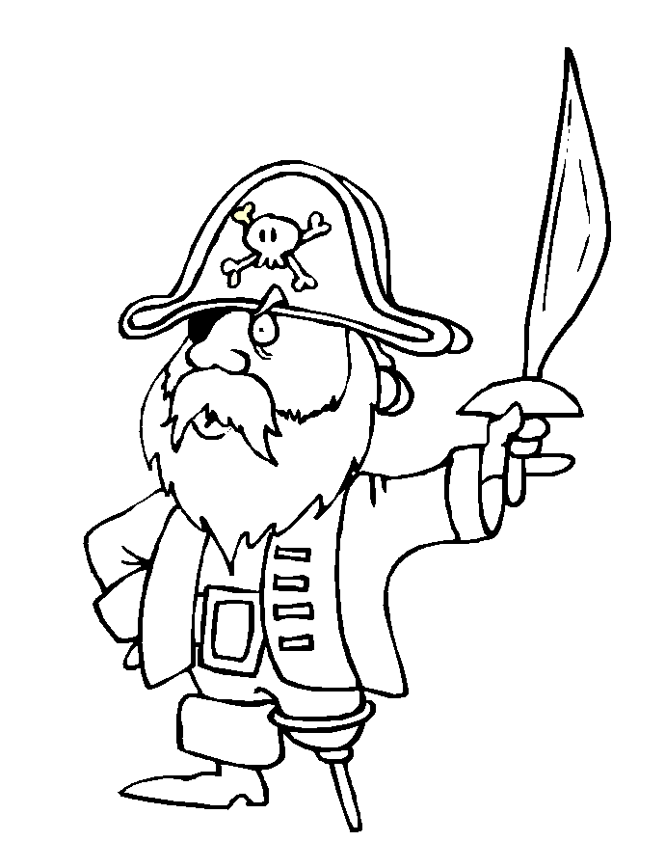 3.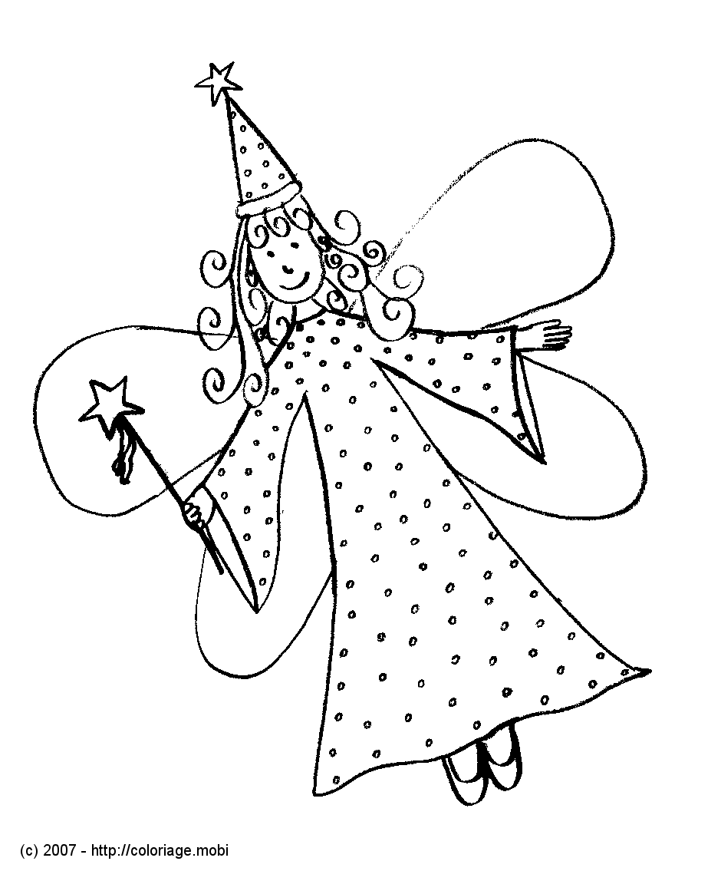

4.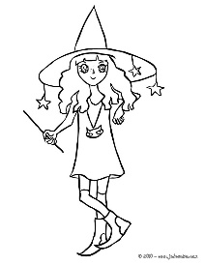 5.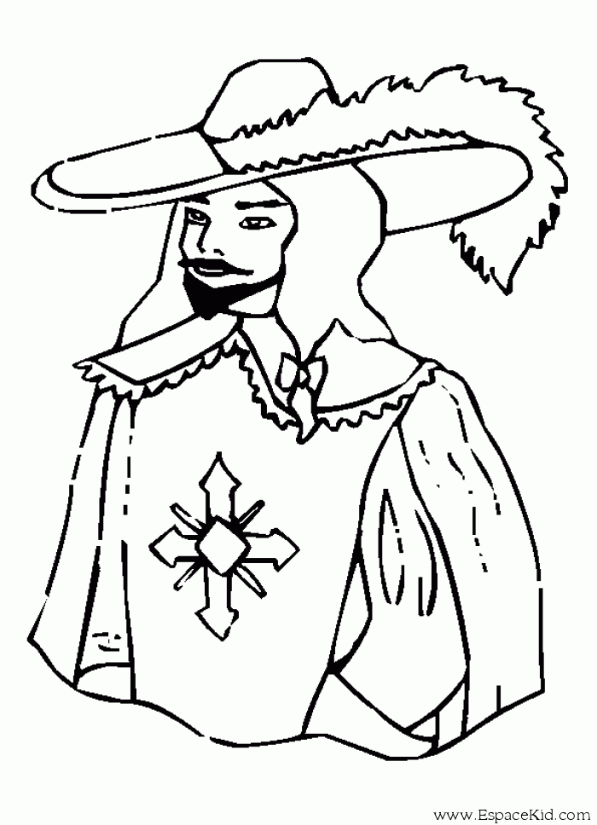 6.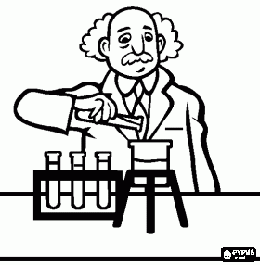

b). Entourer ce qu’elle voudrait avoir :

1. 1000 1000 2.  3. ✯✯✯

4. 5. 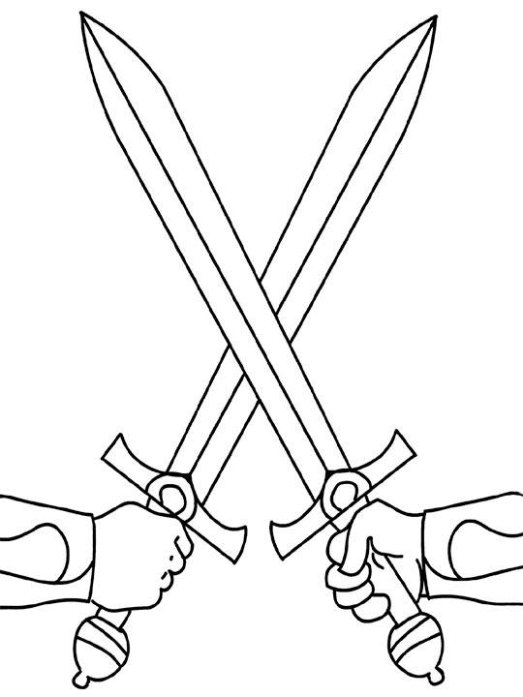 6. 

c). Entourer ce qu’elle a :

1. 🎔 2. 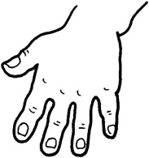 3. 

4.  5. 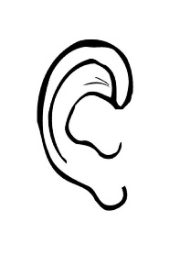 6. 🗣

d). Compléter avec les dernières paroles de la chanson :

…………………………….. à …………………………….., ……………………………………….. à ………………………………………..,

……………………………….. à ………………………………….. et ………………………………….. à …………………………………...

e). De quoi s’agit-il ?

1. 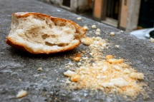 Ce sont des ………………………………….. 2. 🌢 C’est une …………………………

1. **Avec les paroles :**

Si j'étais l'amie du bon Dieu,

Si je connaissais les prières,

Si j'avais le sang bleu,

Le don d'effacer et tout refaire ;

Si j'étais reine ou magicienne,

Princesse, fée, grand capitaine

D'un noble régiment,

Si j'avais les pas d'un géant

Je mettrais du ciel en misère

Toutes les larmes en rivière,

Et fleurirais des sables où filent même l'espoir

Je sèmerais des utopies, plier serait interdit,

On ne détournerait plus les regards.

Si j'avais des milles et des cents,

Le talent, la force ou les charmes,

Des maîtres, des puissants,

Si j'avais les clés de leurs âmes.

Si je savais prendre les armes,

Au feu d'une armée de titans

J'allumerais des flammes

Dans les rêves éteints des enfants,

Je mettrais des couleurs aux peines,

J'inventerais des Éden

Aux « Pas de chances », aux « Pas d'étoiles », aux moins que rien.

Mais je n'ai qu'un cœur en guenille,

Et deux mains tendues de brindilles.

Une voix que le vent chasse au matin.

Mais si nos mains nues se rassemblent

Nos millions de cœurs ensemble,

Si nos voix s'unissaient,

Quels hivers y résisteraient ?

Un monde fort, une terre âme sœur,

Nous bâtirons dans ces cendres

Peu à peu, miette à miette,

Goutte à goutte et cœur à cœur.

Peu à peu, miette à miette,

Goutte à goutte et cœur à cœur.

a). Expliquer :

1. Avoir le sang bleu : …………………………………………………………………………………………………………………………

2. Une utopie : …………………………………………………………………………………………………………………………………..

3. Les maîtres, les puissants : …………………………………………………………………………………………………………….

4. Un « pas de chance » : …………………………………………………………………………………………………………………..

b). Retrouver dans le texte les synonymes de ces mots :

1. Un géant : ………………………………………………………………………………………………………………………………………..

2. Un paradis : ……………………………………………………………………………………………………………………………………..

c). Relier ce qu’elle ferait :

Elle transformerait 🌍 🌍 l’espoir.

Elle fleurirait 🌍 🌍 les pleurs en cours d’eau.

Elle redonnerait 🌍 🌍 les déserts.

d). Quelle serait la solution pour rendre le monde meilleur d’après elle ?

…………………………………………………………………………………………………………………………………………………………………………………………………………………………………………………………………………………………………………………………

1. **Pour aller plus loin :**

a). Dans cette chanson, le temps utilisé est le ……………………………………………………………………….

**Formation du conditionnel présent :**

Radical du ………………………………………….. + Terminaisons de l’…………………………………

(…………………………………………………………….

………………………………………………………………)

Conjuguer le verbe « rêver » au conditionnel présent :

Je …………………………………………………………………………..

Tu ………………………………………………………………………….

Il, elle, on ………………………………………………………………

Nous ……………………………………………………………………..

Vous ………………………………………………………………………

Ils, elles ………………………………………………………………….

b). Et vous, que feriez-vous si vous étiez l’ami du bon Dieu ?

…………………………………………………………………………………………………………………………………………………………………………………………………………………………………………………………………………………………………………………………………………………………………………………………………………………………………………………………………………………………………………………………………………………………………………………………………………………………………………………………………………………………………………………………………………………………………………………………………………………………………………………………………………………………………………………………………………………………………………………………………………………………………………………………………………………………………………………………………………………………………………………………………………………………………………………………………………………………………………